8.人之初
一、把下列的音节补充完整。
x______ sh____ g_____ zh______ y______ q_____

性 善 贵 专 幼 迁

二、我的字很漂亮。
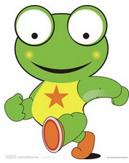
之
习

义
玉


三、写出带有下列偏旁的字，再组词。
辶

（ ）__________（ ）__________
木

（ ）__________（ ）__________

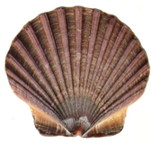
四、把能组成词语的字连起来。
性
善
初
专

格
始
良
门

五、根据课文内容填空。
性相_______，_______相________。
_____不琢，不成器，______不学，不知______。

订正栏：
参考答案：一、ìng àn uì uān òu iān
二、提示：仔细观察字的结构，按笔顺来认真写。
三、近 相近 远 遥远 相 相互 村 乡村
四、初始 专门 性格 善良
五、近 习 远 玉 人 义

